2. 四位减法、加法器设计
实验报告
计算机学院
1203121857
闫林
周六晚上机

1.1 实验内容
设计带借位、进位的4位二进制减法、加法器。

1.2 试验要求
要考虑借位、进位。在软件环境下，编写源文件，并用器件实现。

1.3 源程序
`timescale 1ns / 1ns
/*
* test bench
*/
module add4c_tb();
reg [3:0] p1;
reg [3:0] p2;
reg type;
wire [3:0] result;
wire carry;
`define DEBUG
initial begin
`ifdef DEBUG
$dumpfile("add4c.vcd");
$dumpvars();
`endif
p1 = 0; p2 = 0; type = 0;
end
addmin4c addmin(p1, p2, result, carry, type);
`ifdef DEBUG
initial begin
#0 p1 = 4'b0001; p2 = 4'b0001; type=1;
#3 p1 = 4'b0010; p2 = 4'b0011; type=1;
#3 p1 = 4'b1000; p2 = 4'b1111; type=1;
#3 p1 = 4'b1111; p2 = 4'b1111; type=1;
#3 p1 = 4'b0101; p2 = 4'b1010; type=1;
#3 p1 = 4'b0001; p2 = 4'b0001; type=0;
#3 p1 = 4'b0010; p2 = 4'b0011; type=0;
#3 p1 = 4'b1000; p2 = 4'b1111; type=0;
#3 p1 = 4'b1111; p2 = 4'b1111; type=0;
#3 p1 = 4'b0101; p2 = 4'b1010; type=0;
#3 $finish();
end
`endif
endmodule
/*
* 4 bit width adder/minus
*/
module addmin4c(p1, p2, result, carry, type);
input [3:0] p1;
input [3:0] p2;
input type;
output [3:0] result;
output carry;

wire c1, c2, c3;
add1bit a1(p1[0], p2[0], 0, result[0], c1, type);
add1bit a2(p1[1], p2[1], c1, result[1], c2, type);
add1bit a3(p1[2], p2[2], c2, result[2], c3, type);
add1bit a4(p1[3], p2[3], c3, result[3], carry, type);

endmodule
/*
* 1 bit width adder/minus, selected by 'type'
*/
module add1bit(o1, o2, carryb, out, carryf, type);
output carryf, out;
input o1, o2, carryb, type;
reg carryf, out;

always @ (*)
begin
if(type == 1'b1)
begin
out <= (o1 ^ o2) ^ carryb;
carryf <= (o1 & o2) | (o1 & carryb) | (o2 & carryb);
end else begin
out <= o1 ^ o2 ^ carryb;
carryf <= (~o1 & o2) | (carryb & o2) | (carryb & ~o1);
end
end
endmodule
1.4 程序结果
- 仿真结果：
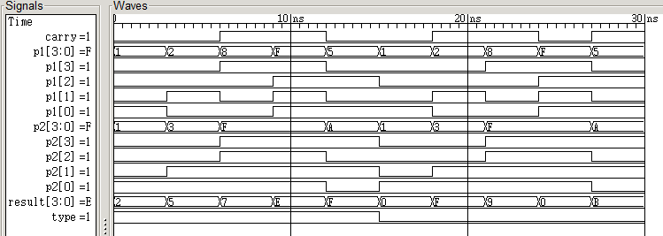
p1，p2为操作数，result为计算结果。由type决定计算类型，当type为高电平时进行加法运算；当type为低电平时进行减法运算。
- 实际下载测试结果：
经下载测试，实际运行与仿真结果相同。

1.5 总结体会
加法、减法器是逻辑数字电路中不可缺少的一部分。如何高效设计加法、减法器直接影响了数字电路的性能。由于这次实验要求的是4位加、减法器，使用4个全加器/全减器的实例构成。
一位全加器/全减器的输入为两个操作数，后向的进位/借位；输出为计算结果，前向的进位/借位。利用一位全加器/全减器的输出输出绘制了卡诺图，化简后得到了输入和输出之间的逻辑关系。

